25. – 26. Kombinatorika
1.V podniku pracuje 18 mužov a 16 žien. Na rekreáciu je potrebné vybrať 7 zamestnancov. Koľkými spôsobmi sa to dá urobiť, ak to majú byť: a) 4 muži a 3 ženy b) len samí muži c) len samé ženy
2. V triede je 18 chlapcov a l4 dievčat. Koľkými spôsobmi sa môžu zvoliť do triedneho výboru traja zástupcovia, ak to majú byť: a) samí chlapci, b) samé dievčatá?
3. Dokážte, že hodnota absolútneho člena binomického rozvoja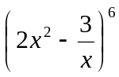 je 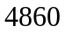. Pre ktorú hodnotu parametra 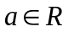 sa prostredný člen binomického rozvoja 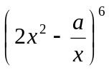 rovná 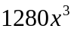.
4. Dokážte, že pre všetky k, nN, n>k platí
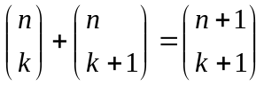
5. Dokážte, že pre všetky n prirodzené platí: 1 . 1! + 2 . 2! + 3 . 3! + ... + n . n! = (n + 1)! – 1
6. Riešte rovnicu s neznámou x: 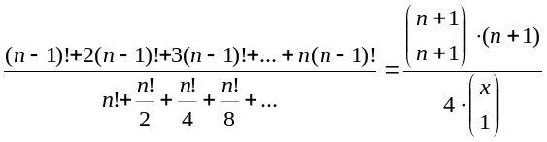
7. Zistite počet štvorciferných čísel, ktoré možno vytvoriť z číslic 1, 5, 6, 8, 9 v prípade, že
- číslice sa nemôžu opakovať,
- číslice sa môžu opakovať.
8. V obore prirodzených čísel riešte nerovnicu: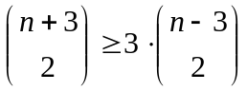
9. Koľko rôznych trojciferných prirodzených čísel s rôznymi ciframi môžeme utvoriť z číslic 0, 1, 2, 3, 4. Koľko z nich je nepárnych?

10. V obore N riešte rovnicu: 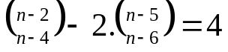
11. Šiesty člen binomického rozvoja 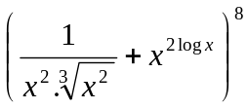je rovný 5 600. Nájdite hodnotu x R, vyhovujúcu danej rovnosti.

12. Dokážte, že platí:
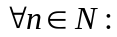n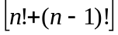+n²(n-1)!+(n+1)!=(3n+2)n!
13. Dokážte, že pre všetky prípustné 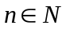 platí:
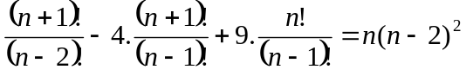
14. Riešte v N rovnice a na rovnice:
- 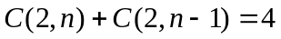 b) 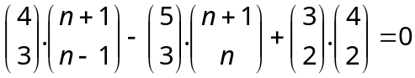
c) 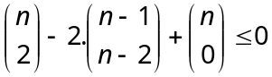 d) 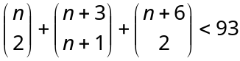

15. V priestore je daných 15 rôznych bodov, z ktorých žiadne 3 neležia na jednej priamke a žiadne 4 v jednej rovine. A) Koľko rovín možno nimi určiť? B) Koľko rovín možno nimi určiť, ak 7 bodov leží v jednej rovine?
16. Koľko rôznych slov (aj neplnovýznamových) možno utvoriť zámenou písmen v slove MATEMATIKA alebo KIKIRIKI?

17. Sedem žiakov príde naraz na obed do jedálne. Koľkými spôsobmi sa môžu postaviť do radu, ak:
- Boženka musí byť prvá.
- Zuzka a Tomáš stoja bezprostredne za sebou.
- Fero a Jano nestoja za sebou.

